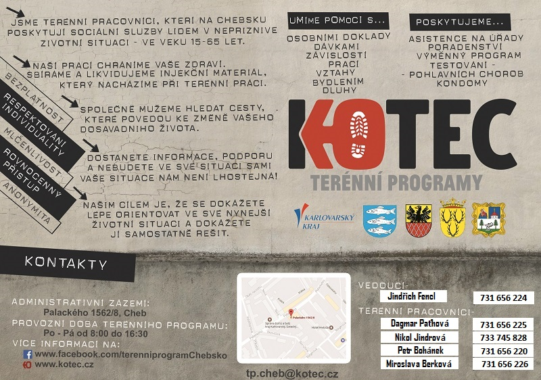

**Markéta**

**Vanda**

**Tereza**

**Tereza**

ADMINISTRATIVNÍ ZÁZEMÍ:

* Pekařská 6, Cheb, 350 02

**PROVOZNÍ DOBA TERÉNNÍHO PROGRAMU:**

* Po – ČT od 10:00 do 16:00
* Pá – po předchozí domluvě

**VÍCE INFORMACÍ NA:**

ADMINISTRATIVNÍ ZÁZEMÍ:

* Pekařská 6, Cheb, 350 02

**PROVOZNÍ DOBA TERÉNNÍHO PROGRAMU:**

* Po – ČT od 10:00 do 16:00
* Pá – po předchozí domluvě

**VÍCE INFORMACÍ NA:**

**Markéta**

**Vanda**

**Tereza**

**Markéta**

**Vanda**

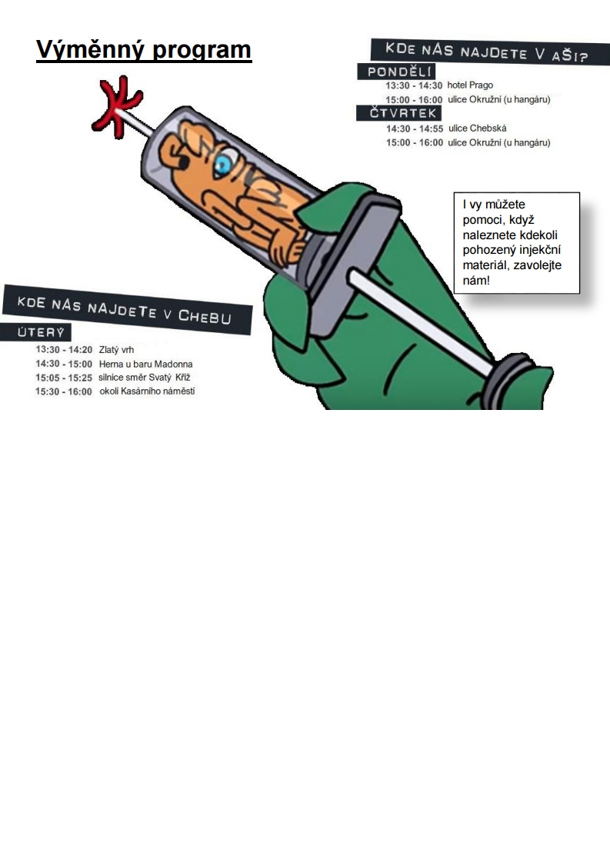

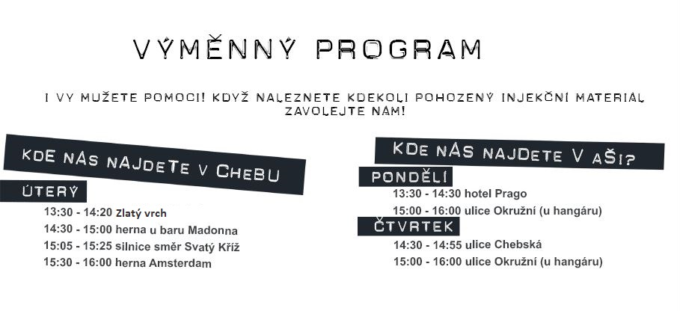

I vy můžete pomoci, když naleznete kdekoli pohozený injekční materiál, zavolejte nám!

**Výměnný program**

